UNIDAD 3
- Estructura: pirámides poblacionales.
- Dinámica: indicadores demográficos.
- Movilidad de la población: causas y consecuencias.
TEMA: DINAMICA: INDICADORES DEMOGRAFICOS
La población de América.
Según datos estadística, en América viven 980 millones de personas, el equivalente al 14% de la población mundial. Es el segundo continente con mayor cantidad de habitantes, después de Asia. América anglosajona tiene aproximadamente 350 millones de personas y América latina (incluyendo el Caribe) la población asciende aproximadamente 630millones de personas. 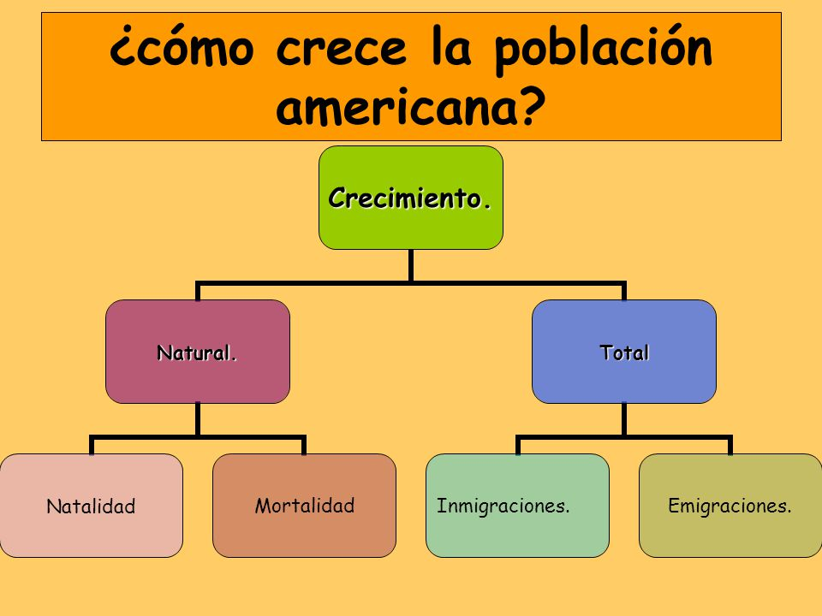
Los indicadores demográficos.
La estructura demográfica es el resultado de la interrelación entre natalidad y mortalidad, revela las características de una población en lo que se refiere a la composición por edad y sexo. Es un indicador que tiene repercusiones en el plano económico y social, pero existen otros indicadores demográficos que ayudan a una mejor comprensión de los fenómenos involucrados como la fecundidad, la esperanza de vida al nacer y la mortalidad infantil, entre otros.
La natalidad en américa anglosajona: presenta tasas bajas y relativamente uniformes. Canadá posee una tasa de fecundidad de 1,6, es decir que cayó por debajo del nivel de reemplazo generacional.
La natalidad en América latina: se pueden diferenciar 2 grupos de países.
• Aquellos con niveles altos de natalidad y fecundidad, como máximo de 4hijos, en promedio, para la mujer de Guatemala.
• Aquellos que presentan valores intermedios entre 2 o3 hijos por mujer, que pertenecen a regiones urbanizadas y de mayor nivel económico. La tasa más baja aparece en Cuba.
La mortalidad: esta tasa disminuye sensiblemente en todo el mundo por la mejora en las condiciones sanitarias, (higiene, vacunas, antibióticos, etc.) este indicador presenta algunos inconvenientes, como el estar profundamente afectado por la estructura de edades. Por, ejemplo, Canadá (7,2), con mayor nivel sanitario presenta una tasa similar a Bolivia (7,4) debido a la elevada proporción de ancianos.
La esperanza de vida: en general, este indicador aumento en América por una mejor calidad de vida, acceso a servicios y salud y educación, nutrición adecuada, mejor saneamiento, aplicación de nuevos medicamentos, etc. Estados Unidos y Canadá presentan los mejores valores, mientras que en América latina se advierten grandes disparidades. Haití (61 años) y Bolivia (66años) presentan las peores situaciones. Costa Rica, Chile y Cuba, poseen las cifras más altas (79 años).
Mortalidad infantil: Canadá y los Estados Unidos registran tasas bajas entre el 5 y el 7%. Haití (64%) y Bolivia (43%) tienen las peores situaciones en tanto que las menores al (10%), corresponden a Cuba Chile y Uruguay.
Migraciones

Migración en América Latina: qué sucede en la región
Abandonar países de origen, dejar atrás a sus familias, enfrentar riesgos, violencia y hambre. Esto son algunos rasgos que experimentan miles de migrantes en América Latina, quienes dejan sus hogares para conseguir una vida digna y segura.
En el escenario internacional, la migración de personas de América Latina y el Caribe ha cobrado gran relevancia en el último tiempo. Según el último informe sobre Tendencias Globales de la ACNUR, dos de cada cinco nuevos solicitantes de asilo en todo el mundo en el 2022 procedían de esta región.
Y, de acuerdo con la Organización de las Naciones Unidas (ONU), las principales regiones de origen de migrantes en Norteamérica son América Latina y el Caribe (25,4 millones, o el 43,2% de la población migrante total), seguido de Asia (17,55 millones, o 29,9%), Europa (6,87 millones, o 11,7%) y África (3,27 millones, o 5,6%).

¿Qué es la migración?

De acuerdo con la Organización Mundial de la Salud (OMS), la migración se puede definir como un movimiento de población hacia el territorio de otro Estado o dentro del mismo que abarca todo movimiento de personas sea cual fuere su tamaño, su composición o sus causas.
Asimismo, la Organización Internacional para las Migraciones (OIM) define a la persona migrante como cualquier persona que se desplaza, o se ha desplazado, a través de una frontera internacional o dentro de un país, fuera de su lugar habitual de residencia independientemente de su situación jurídica, el carácter voluntario o involuntario del desplazamiento, las causas del desplazamiento o la duración de su estancia.

¿Cuáles son las causas de la migración en América Latina?
Los conflictos sociales, económicos y políticos, la pobreza, las crisis alimentarias, las catástrofes naturales, los escenarios de inseguridad y violencia y otros problemas socio-estructurales han impedido que las personas construyan una vida digna y segura en sus sitios de origen y los ha conducido a buscar mejores condiciones de vida en otros lugares para ellas y sus familias.

¿Cuáles son las consecuencias de la migración en Latinoamérica?

Una mujer migrante de Tulua, Valle del Cauca, Colombia, cruzó la frontera del Darién unas semanas después de ser operada de una fractura de muñeca. Revisamos su herida y la derivamos a un hospital cercano © Natalia Romero/MSF.
En la actualidad, la migración en la región va más allá de un simple desplazamiento lineal desde un país de origen hasta un nuevo destino. Es un fenómeno multidireccional que puede implicar movimientos recurrentes entre distintos lugares.
El retorno de personas migrantes a sus países de origen, así como su readmisión en terceros países y su búsqueda de integración en las sociedades y comunidades que los acogen, forman parte natural de la movilidad internacional.
Según la Organización Internacional para las Migraciones (OIM), esto sucede en mayor medida por el aumento de los costos de vida y las altas tasas de desempleo que han dificultado los procesos de integración y reconstrucción de sus vidas en los países de acogida a lo largo de América Latina y el Caribe.
“En la mayoría de los países de la región, que hasta hace unos años fueron receptores de migrantes de países como Venezuela, Cuba y Haití, no ha ocurrido una integración efectiva, jurídica ni económica de los migrantes.
Debido a esto, en los últimos años se han incrementado tanto los flujos migratorios de retorno a sus países de origen, como también una fuerte corriente hacia otros países, especialmente Estados Unidos”, señaló Marisol Quiceno, representante de incidencia de nuestra organización en América Latina.

El derecho a la reunificación familiar
Mayner Rodríguez, psicóloga de nuestra clínica móvil en Danlí y Trojes, en Honduras, ha conocido un sinnúmero personas que atraviesan el proceso migratorio en reiteradas oportunidades y se enfrentan una y otra vez a retos muy duros, como la separación familiar, asaltos y violencia sexual en la ruta.
“En muchas ocasiones, la separación familiar deja huellas emocionales. Recientemente vino un chico a consulta psicológica porque sus papás murieron y quedó con sus tres hermanos, cuidándose entre ellos. El hermano del medio era el sostén para los dos, pero tras la muerte de sus padres no tenían cómo subsistir y tuvieron que separarse”, afirma Mayner.
La psicóloga Rodríguez también cuenta que aquellos haitianos que partieron hace más de 10 años a Chile o a Brasil les ha afectado no ver a sus padres y a sus hermanos. Muchos son resilientes y declaran que, si bien económicamente ha sido una buena decisión migrar, hay un costo emocional muy grande del que poco se habla.
En Ciudad de México, en uno de los albergues para migrantes, Franklin Matute, un hondureño de 40 años que salió de su país, relata que no viajó con su familia por temor a la persecución de las autoridades.
“He viajado sin tener que comer y he recibido mucho maltrato por parte de los oficiales. He dormido 22 días en un parque, sobre un cartón. Pero lo más difícil es haber dejado a mi familia, eso me duele mucho.
No es fácil construir un hogar durante tantos años y tener que dejarlo de la noche a la mañana. Mis hijos me extrañan, les duele”, comenta Franklin, quien se ha visto obligado a detenerse muchas veces en el camino por falta de recursos o barreras legales.
Para Marisol Quiceno, es preocupante el incremento de niños y adolescentes no acompañados, aquellos que viajan solos, sin padres u otros parientes y que no están bajo el cuidado de ningún adulto responsable.
"La unidad familiar garantiza el desarrollo integral de los menores, quienes necesitan apoyo psicológico y la protección de su familia para evitar traumas que puedan afectar su desarrollo personal y social.
No podemos olvidar que la reunificación familiar es el derecho de los migrantes a mantener la unidad de su familia en un mismo país. Los niños, niñas o adolescentes, en ninguna circunstancia deben estar separados de su familia, ya sea forzosamente o por migración voluntaria”, añade.

Regresar al país después de haber migrado
Eduardo González, quien reside actualmente en la ciudad de Tumbes, Perú, sabe muy bien qué se siente extrañar a la familia y no poder hacer nada estando a miles de kilómetros. En 2018, cuando viajó desde su Venezuela natal hasta Chile, pasó por experiencias terribles: robos, maltrato en la calle, días sin comer, dormir en parques, caminar cientos de kilómetros.
En Iquique, cuando estuvo trabajando en un restaurante como ayudante de cocina, pasó por un episodio grave de salud que lo obligó a regresar a su país porque no recibió apoyo ni acceso a la atención sanitaria para superar esa situación.
Mientras tanto, en Haití, Manu, un hombre de 40 años, también ve con tristeza que muchos de sus seres queridos hayan migrado por la violencia en el país. Cuando la situación en Haití empeoró, cuenta, el solo pensó en su hija:
“Yo solo quiero que viva bien. Se llama Christy y pude enviarla a Santo Domingo, pero estamos lejos y solo hablamos por videollamadas. Mi esposa, mi hijo y mi hija ya tienen pasaporte y queremos reencontrarnos.”
José Rafael Cumare tiene 38 años y migró por primera vez desde Venezuela para vivir tres años en Argentina. El año pasado regresó a su país de origen, pero como la situación no era lo que él esperaba volvió a despedirse de su familia, esta vez para atravesar el Darién y migrar a Estados Unidos.
“Tardé 13 días en cruzar El Darién. El segundo día en la selva me fracturé el talón y me hice unas muletas con unos palos que encontré. Estuve 11 días lesionado. Comía lo que me daba la gente, y me tomaba – sin mirar– pastillas que me compartían para el dolor. Dentro de la selva escuché y vi cosas feas. Vi robos violentos, vi muertos. Uno debe saber que no es fácil cruzar”.
Tanto Manu como Eduardo trabajan para nuestros proyectos. El primero, en atención a población afectada por la violencia en Haití, y el segundo, en Perú, en el proyecto de atención a migrantes en Tumbes.
Eduardo Gonzalez, viajó desde su país de origen, Venezuela, hasta Chile, pero debió regresar a su país tras sufrir un problema de salud. En la región, no pudo acceder a una asistencia médica que lo ayude © Dolores Sosa/MSF.
A través de nuestro trabajo en terreno, hemos sido testigos de las consecuencias que genera migrar, muchas veces más de una vez, por rutas inseguras y peligrosas. De estas experiencias ha quedado claro que la contención de migrantes y las políticas restrictivas solamente empeoran las consecuencias humanitarias para la población migrante.
En tiempos recientes, con políticas como el Título 42 o el Título 8 de Estados Unidos, las cuales endurecen las medidas contra los migrantes, la vida se ha tornado más difícil para miles de personade que cruzan por América del Sur y América Central en busca de un futuro mejor.
Sin reintegración, vuelven a internarlo por rutas a veces más peligrosas, poniéndose en riesgo a ellos y a sus familias.

¿Cómo respondemos a los procesos migratorios en América Latina?
En América Latina, brindamos atención médico-humanitaria en países como Perú, Brasil, Colombia, Venezuela, Honduras, Haití, Guatemala, Panamá y México.
En 2022, realizamos 67.700 consultas médicas y 8.800 sesiones de salud mental para población migrante en México.
En Haití, por otro lado, la situación de violencia se ha recrudecido, tanto así que tan solo en el mes de julio de 2022 fueron asesinadas más de 300 personas y más de 20.000 fueron desplazadas. En este país, realizamos 45.500 consultas médicas, 5.780 fueron pacientes tratados por violencia física y 2.600 por violencia sexual.
En otras zonas álgidas de la región, como la selva del Darién, gestionamos 40.353 consultas por salud física, 2.600 por salud mental y 172 atenciones por violencia sexual.
Guiados por el principio de humanidad y ética médica, continuaremos asistiendo a todas las personas que necesiten ayuda médica y psicoemocional en la región latinoamericana.

TEMA: ESTRUCTURA DE LA POBLACION

Estructura de la población por edad y sexo
La composición de una población de acuerdo con el número o proporción de varones y mujeres en cada categoría de edades. La estructura de la población por edad y sexo de una población es el resultado acumulativo de las tendencias retrospectivas de la fecundidad, mortalidad y migración. Para describir y analizar muchas de las otras clases de datos demográficos es esencial disponer antes de información sobre la composición de la población por edad y sexo.
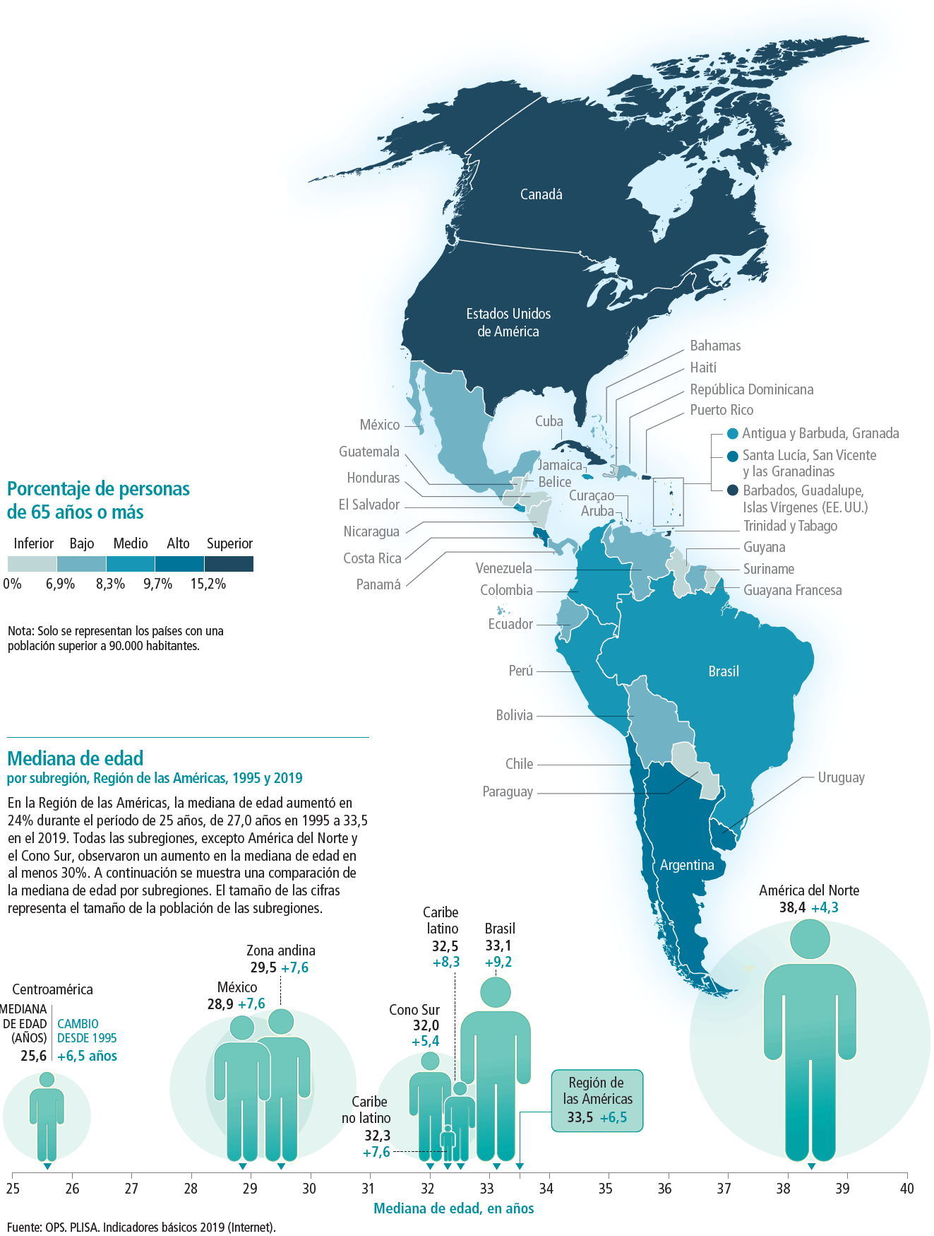
Indicadores Demográficos
Cuando se habla de poblaciones, es común que se mencionen términos como esperanza de vida, mortalidad o natalidad. Estos constituyen indicadores demográficos, es decir, que expresan o representan aspectos del desarrollo, comportamiento, dimensiones, ubicación o evolución de una población. Los indicadores demográficos muestran las dinámicas de población y sirven para conocer el panorama y distinguir las diferencias entre cada una, de modo que ofrecen una visión general que puede ayudar a identificar lugares que requieren intervención.
Generalmente se obtienen por ciudad o país, o por una localidad determinada. Algunos brindan información general sobre el tamaño, distribución territorial, composición y estructura, mientras que otros son útiles para conocer los cambios en su composición y movilidad, en términos sociales. En este sentido, hay indicadores demográficos de desarrollo humano, de migración, sociodemográficos y hasta de hogares.
Estos son algunos de los indicadores demográficos más usados y conocidos:
– Esperanza de vida. Es la edad media que vive una persona o una especie.
– Tasa de alfabetización. Es el porcentaje de adultos de una población que saben leer y escribir. Para medirla, se toma en cuenta a la población de determinada edad.
– Crecimiento total anual. Se define como el aumento promedio anual total de una población específica. Es la razón a la cual crece cada año, por cada 100 habitantes, y toma en cuenta aspectos como las muertes, los nacimientos y los movimientos migratorios. Se constituye por el número de nacimientos más el de fallecimientos, más el de inmigrantes y menos el de los emigrantes.
– Población Económicamente Activa. Es la cantidad de individuos de una población que está en edad de trabajar y aportar para la producción de bienes y servicios. Se compone de personas que efectivamente están laborando, y de aquellos desempleados.
– Tasa de ocupación. Se trata del porcentaje de individuos de la Población Económicamente Activa que están empleados o trabajando. Por el contrario, la tasa de desocupación comprende a los individuos desempleados, pero que están en busca de trabajo.
– Tasa bruta de nupcialidad. Es el número total de matrimonios que se constituyeron en una población a lo largo de un año determinado, por cada 1,000 habitantes. Puede ser representativa de la formación de nuevos hogares.
– Índice de masculinidad. Es el número de hombres por cada 100 mujeres de una población total.
La pirámide de población o pirámide demográfica como también se le conoce, es la representación gráfica de la distribución por edad y sexo de la población. Gráficamente consiste en un doble histograma de frecuencias, dispuestas en forma horizontal, señalando los puntos de la población masculina (a la izquierda) y la población femenina (a la derecha).
Las características de la estructura de la población, dependerá de los factores de la dinámica demográfica: mortalidad, fecundidad y migración. La combinación de estos tres factores, al igual que el tamaño de la población, son aspectos determinantes en la descripción de la población.
Existen tres tipos de pirámides de población:
Pirámide de población progresiva, presenta una base ancha, frente a unos grupos superiores que se van reduciendo, como resultado de una tasa de natalidad alta, y una mortalidad progresiva según la edad; indicando una estructura de población sumamente joven y con expectativas de crecimiento. Esta clase de pirámide está asociada a países subdesarrollados, por su alta mortalidad y altas tasa de natalidad.
Pirámide de población estacionaria, se aprecia una armonía entre todos los grupos de edad, como consecuencia de una natalidad y mortalidad, sin variaciones significativas durante un periodo largo de tiempo. Esta pirámide está relacionada con los países en vías de desarrollo.
Pirámide de población regresiva, es más ancha en los grupos superiores que en la base, esto se debe a la disminución de la natalidad y el envejecimiento continuo de su población, por lo que su esperanza de futuro está en descenso. Esta pirámide les corresponde a los países desarrollados.
Existen otras formas de pirámides como las que muestran los índices de mortalidad o poca natalidad, así como las que muestran la alta población de mujeres que de hombres. Las pirámides poblacionales son de gran importancia ya que aportan en su forma la historiademográfica actualizada de un país específico.
Para elaborar una pirámide poblacional es necesario tener toda la información referente a la población de un determinado territorio, clasificándolos por la edad y el sexo, estos datos se pueden obtener por medio de los censos poblacionales. Este gráfico es diseñado partiendo de un eje vertical y otro horizontal. En el eje vertical de la pirámide se colocan las edades. Generalmente cuando se elabora una pirámide de población se fijan grupos con espacios de 0 a 4 años, de 5 a 9 años, de 10 a 14 años, etc. Colocando siempre las edades menores sobre la base del gráfico y las mayores en la parte superior. Sobre el eje horizontal se coloca la cantidad de población dependiendo del sexo: en la parte izquierda del eje se ubican los datos de los varones y en la parte derecha los datos de las hembras. Sobre esta estructura y tomando los datos de la población de una región específica y de espacio de tiempo determinado, se procede a construir las barras horizontales, colocadas una sobre la otra para cada grupo de edad y sexo.
En cuanto a la interpretación de la pirámide, lo primero es reconocer el tipo de pirámide, es decir si es progresiva, estable o regresiva. Esto hace posible la identificación del comportamiento de la natalidad y la mortalidad, así como el ritmo de crecimiento y decrecimiento de la población; esto se hace al comparar el ancho de la base y la parte superior de la pirámide.
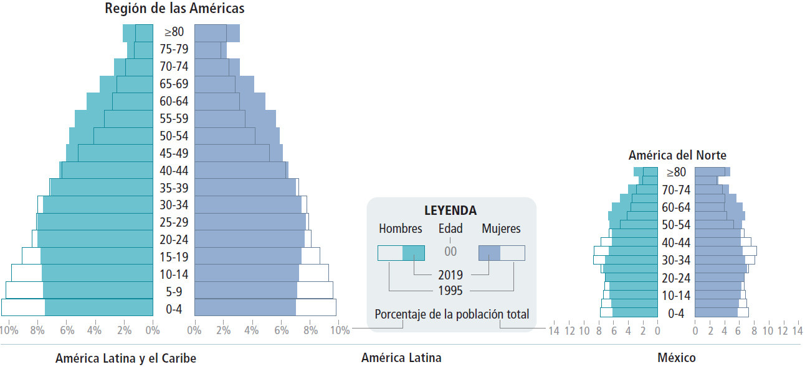

BIBLIOGRAFIA
Documento elaborado por el docente
https://opendata.paho.org/es/indicadores-basicos/panorama-demografico-regional-2019

ACTIVIDAD
1- Marca con una cruz la repuesta correcta.
La pirámide de población es un gráfico que permite observar la estructura por edad y sexo de una población en un momento dado.
La demografía es una ciencia que analiza las distintas formas y procesos de la Terra
En América latina viven aproximadamente 200 millones de habitantes
La esperanza de vida de Costa Rica es de 79 años.

2-Responde.
a) ¿Qué país de América latina registra la mayor tasa de natalidad y fecundidad y cual la menor?
b) ¿A qué causas atribuyen la baja tasa de mortalidad en el mundo?
c) ¿Qué país presenta el mayor signo de envejecimiento? ¿Por qué?

